最新2010版《中国铝加工制造业厂商名录》

订 阅 回 执 单
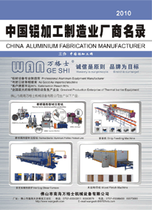
由中国铝加工网、北京标质信息技术研究所有限公司主办，2010版《中国铝加工制造业厂商名录》（下称《名录》），在铝加工企业及相关单位的大力配合下，在原2007版、20008版、2009版基础上再次重新完善编制而成，收录3千家左右铝加工及相关配套单位，共计440页，精装版。《名录》是当前铝加工行业最权威、最系统、最详实、最完整的厂商名录，内容收集汇总了：

- 生产加工类：铝锭、铝型材、铝板、带、箔、管、棒、线、锻件、粉材、铝压铸、
铝制品、铝电缆、铝配件、废铝及深加工等企业。
2、机械设备类：熔铸设备、挤压设备、热处理设备、表面处理设备、门窗幕墙加工
设备、包装设备、检测设备、模具、环保设备、深加工设备等。
3、原辅材料类：工业辅料、熔剂、添加剂、表面处理材料、化工配料、耐火材料等。
4、贸易经销类：从事各种铝锭、铝型材、铝板、带、箔、管、棒、线、锻件、粉材、铝压铸、铝制品、铝电缆、铝配件、废铝及深加工的国内外经销、代理或进出口贸易等相关企业。
名录功能用途：具有企业检索、产品查询、号码查询、邮编查询、网址查询、采购指南等。
需要订阅者请认真填写以下回执单：
订阅单位：
邮寄地址：
邮政编码： |  | 收件人：
电 话： |  | 传 真：
手 机： |  | 订 阅： | （ ）册
注：请将本订阅回执单填好传真至我部或发邮件至info@alu365.com

收 件 人：郭建军 电话：010-51111338 传真：010-51111933
中国铝加工网 http://www.alu365.com E-mail:info@alu365.com

